Zusatzfragen Computergrundlagen

Für diese Übung brauchst du den Ordner uebung von www.easy4me.info
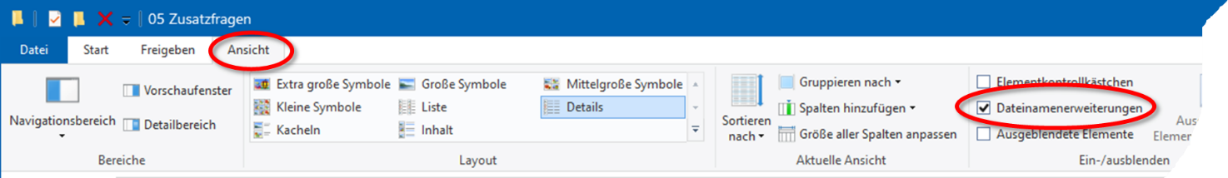
So kannst du im Windows Explorer die Anzeige der Dateierweiterung ein- oder ausblenden:

Suchen:
- Wie viele Dateien mit der Erweiterung xlsx gibt es Ordner uebung? ...........
- Wie viele Bitmap-Dateien sind im Ordner uebung enthalten? (Erweiterung bmp) ...........
- In einer Datei ist das Wort Planet enthalten.
Wie heißt diese Datei? ...............................
In welchem Ordner befindet sie sich? ...............................................................
- Wie groß ist der Ordner uebung samt Unterordner? ......................
- Wie viele Ordner befinden sich im Ordner uebung samt Unterordner? .........................
- Wie viele Dateien sind im Ordner uebung samt Unterordner? ........................
- Wie viele Objekte befinden sich im Ordner Buchhaltung? ................................
- Aus welchem Jahr ist die älteste Datei im Ordner uebung? .........................

Sonstiges
- Stelle fest, um Art von Datei es sich handelt und verschiebe die Begriffe an die richtige Stelle!
Wenn du nicht sicher bist, sieh auf http://www.endungen.de nach!
Grafik, Webseite, , Präsentation, Foto, Video, Audiodatei, Tabellenkalkulation, Textdokument
Datei | Dateityp | Datei | Dateityp
Berlin.pptx |  | Comic.gif
Tiger.jpg |  | Buchhaltung.xlsx
Strand.avi |  | Buchung.htm
Interview.mp3 |  | Referat.odt
- Wie heißt der Standarddrucker, der auf deinem Rechner installiert ist? .........................
- Wo findet man gestartete Druckaufträge?
Antwort: in der
- Wo kann man die Zeitzone einstellen?
Antwort:
- Du willst mehrere Dateien markieren, die nicht nebeneinander liegen.
Welche Taste musst du zusätzlich zur Maustaste drücken?
Strg Umschalt Alt Windows
- Wie kann man mehrere nebeneinanderliegende Dateien auf einmal markieren? ......................................................................................................................................
- Ein Programm, das man nicht mehr braucht, kann man ……………………….

